**Құттықтау хат**

***Қазақстан Республикасының алғаш президенті жоғары мәртебелі***

***Нұрсұлтан Әбіш ұлы Назарбаев мырзаға***

Сізді және сіздің жанұяңызды , әрине, сіз басқарып отырған Қазақстан халқына , үкімет үйіне , үкімет қызметкерлеріне ізгі ниетпен қажымас қайрат, таудай талап, бармақтай бақ және саламат саулықпен бақыт тілей отырып, ұзақ жылдар бойы құдай мен діннен бездірген уақытты, қараңғы қабірде қалған ілімді қайта жанғыруына тәуекелге бел буған әлемдік достықты таңдауыңызды , мәрт батылдығыңызды қолдаймын.

***Аса қадірменді Нұр аға!***

Мен , Исмайлов Ерлан Бектас ұлы, Қызылорда облысы, Жаңақорған ауданы, Қожакент ауылы тұрғыны 14 балалы отбасынан шыққанмын. Мамандығым механизатор. Жанұялымын. Отбасымда 4қыз , 1ұл тәрбиелеп отырмын.

Сонымен қатар, сіздің қазақ жерінде туылып, Қазақстанның алғаш президенті болып сайлануыңызбен бірге және бүгінгі таңдағы жаңа сайлануыңызды құттықтаймын.

Құттықтай отырып , сізге деген ізгі ниетпен былтыр 2010 жылы 20 ақпан 70 жасқа толуыңызға байланысты «Нұр ағама 70 жыл » атты патриоттық ән жазған болатынмын.

Бұл ән Қазақстанның түкпір – түкпірінде қалықтайды деген сенімдемін.

Осы арнайы жазған құттықтау хатымды, сізге деген шынайы сезімімді қабыл алғайсыз , Нұр аға!

Ізгі ниетпен : Исмайлов Ерлан Бектас ұлы

Қызылорда облысы

Жаңақорған ауданы

Қожакент ауылы

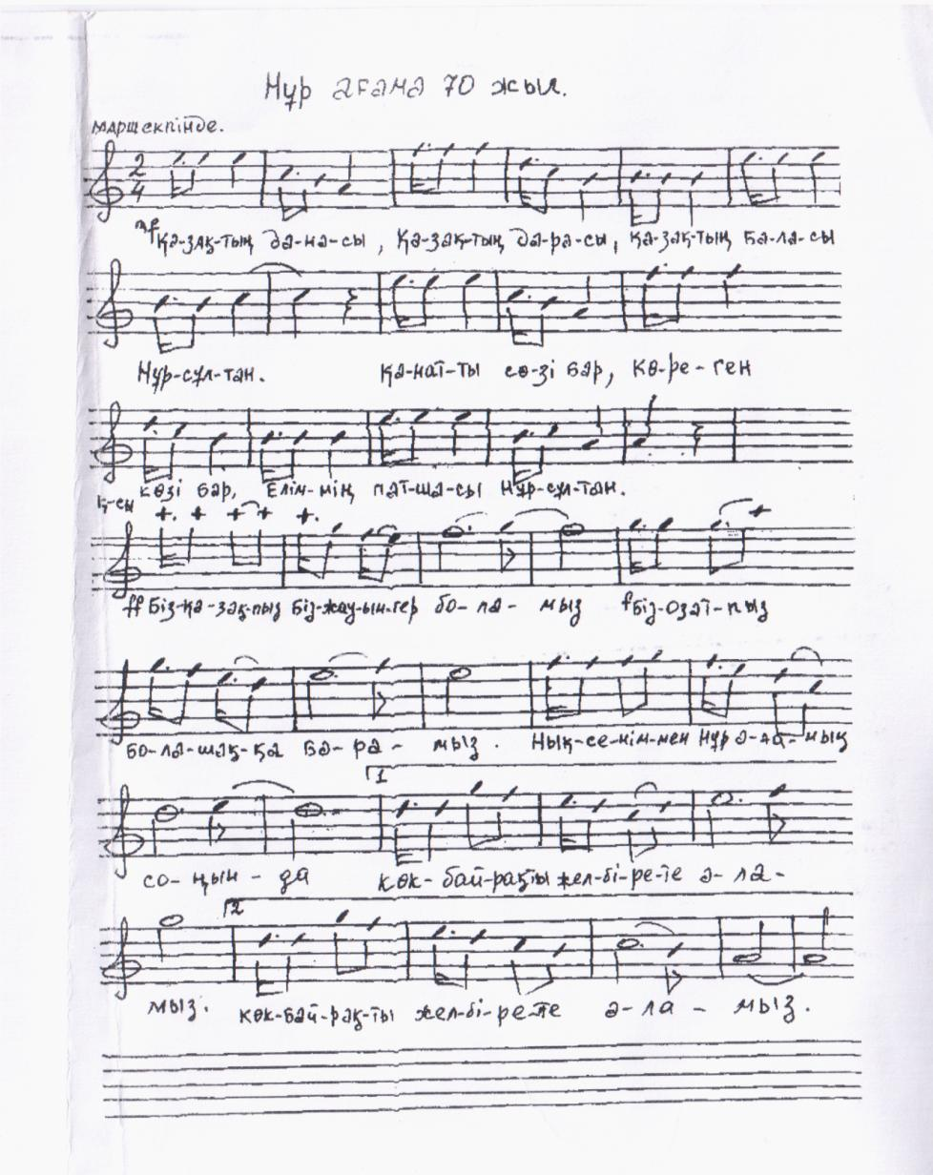 **Нұр ағама 70 жыл**

**Сөзі мен әні: Е.Б.Исмайловтікі.**

Қазақтың данасы

Қазақтың дарасы

Қазақтың баласы Нұрсұлтан

Қанатты сөзі бар

Көреген көзі бар

Елімнің патшасы Нұрсұлтан

**Қ/сы**

Біз қазақпыз біз жауынгер боламыз,

Біз озатпыз болашаққа барамыз.

Нық сеніммен Нұр ағаның соңында

Көк байрақты желбірете аламыз.

Біз болашақ елге қорған боламыз,

Шекараны жаудан қорғай аламыз.

Қазақ елін барша әлемге танытқан,

Мәңгі жаса Ер Нұрсұлтан ағамыз.

Арманы асқарлы

Үлкенді-жастарлы

Қазақтың дастаны Нұрсұлтан

Ұрандай алатын

Қырандай қанатың

Әлемде нұр атың Нұрсұлтан

**Қ/сы**